Neu: „Verarbeitungsanleitung Bodensysteme“ von Fermacell

Grundlegend modernisiert und aktualisiert

Völlig neu konzipiert hat Fermacell jetzt die Verarbeitungsanleitung Bodensysteme. Dabei wurden die gesamten Inhalte auf den neuesten Stand gebracht und optimal an den Verarbeiter angepasst. Zudem verweist die neue Verarbeitungsanleitung auf unterstützende Tools wie den Fermacell Bodenplaner sowie die Fermacell Verarbeitungsfilme. Moderne Renderings zeigen die einzelnen Verarbeitungsschritte so detailliert, dass der Verzicht auf beschreibende Texte möglich ist.

Nicht nur im Holzbau, auch in Massivbauten oder bei Stahlskelettkonstruktionen kommen Trockenestriche immer mehr zum Einsatz. Dabei spielen neben Eigenschaften wie hohe Belastbarkeit, die durchaus mit herkömmlichen, massiven Estrichen vergleichbar ist, vor allem Argumente wie schnelle und wirtschaftliche Verarbeitung eine wichtige Rolle. Spezifische Vorteile aufgrund einer höheren mechanischen und statischen Belastbarkeit bieten dabei Trockenestrich Systeme aus Gipsfaser-Platten. Fermacell hat jetzt die alte Verarbeitungsanleitung Estrich-Elemente grundlegend überarbeitet und durch die neue Verarbeitungsanleitung Bodensysteme ersetzt. Sie ist optimal auf die Anforderungen des Verarbeiters abgestimmt. Integriert wurde vor allem auch die Verarbeitung der zementgebundenen Trockenestrich-Elemente Fermacell Powerpanel TE, die speziell zur Verarbeitung in Nassräumen konzipiert wurden.

Das neue Konzept überzeugt durch eine klare Struktur. Verarbeiter profitieren von einer übersichtlichen Gliederung, die einen schnellen Zugriff auf sämtliche technisch relevanten Details ermöglicht. Moderne Bilder illustrieren die verschiedenen Anwendungsbereiche. Alle Arbeitsschritte sind einfach und gut verständlich dargestellt. Dabei zeigen Renderings, die so aussagekräftige sind, dass sie den weitgehenden Verzicht auf erklärende Texte erlauben, was bei der Verarbeitung von Fermacell Estrich-Elementen wichtig ist.

Eine Auflistung des für die Verarbeitung notwendigen Zubehörs sowie übersichtliche Tabellen und Grafiken bieten ergänzende technische Informationen. Hinweise auf unterstützende Tool wie den Fermacell Bodenplaner (www.bodenplaner.com), der per Mausklick alle wichtigen Informationen zur Untergrundkonfiguration, zu Dämmung und Trockenestrich sowie zum passenden Oberflächenbelag unter Berücksichtigung der Anforderungen an den Wärme-, Schall- und Brandschutz liefern, runden die Unterlage ebenso ab wie der Verweis auf die Verarbeitungsfilme zu den Fermacell Trockenestrich-Systemen (http://www.fermacell.de/verarbeitungsfilme.php).

Die neue Fermacell Verarbeitungsanleitung ist online verfügbar unter www.fermacell.de sowie unter facebook und auf der Fermacell App.
Fermacell GmbH
Düsseldorfer Landstraße 395 / 47259 Duisburg
www.fermacell.de / www.ausbau-schlau.de / info@xella.com

Kontakt für die Redaktion:
Rita Jacobs
Public Relations und Kommunikation
Münsterstraße 341 / 40470 Düsseldorf
Tel.: +49 (0)211-1717457 / Rita-Jacobs-PR@t-online.de


Völlig neu konzipiert hat Fermacell jetzt die Verarbeitungsanleitung Bodensysteme.

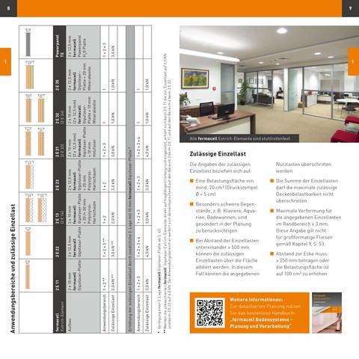
Moderne Bilder illustrieren die verschiedenen Anwendungsbereiche. Alle Arbeitsschritte sind einfach und gut verständlich dargestellt. Übersichtliche Tabellen bieten ergänzende technische Informationen.

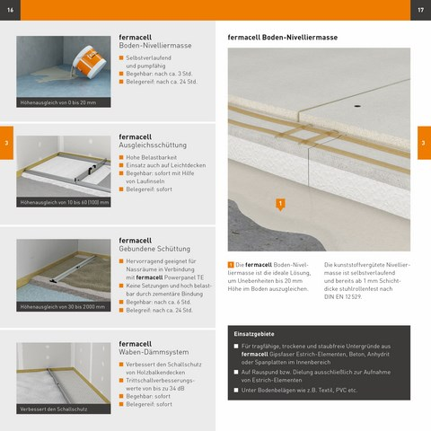
Renderings, die so aussagekräftige sind, dass sie den weitgehenden Verzicht auf erklärende Texte erlauben, zeigen, was bei der Verarbeitung von Fermacell Estrich-Elementen wichtig ist.

Alle Bilder: Fermacell

